Муниципальное бюджетное дошкольное образовательное учреждение
«Детский сад №13 комбинированного вида» г. Новозыбкова

Конспект интегрированного занятия
по познавательному развитию в старшей группе
«Лаборатория чудес»

Разработала
воспитатель высшей категории:
Гутарова Елена Александровна

г. Новозыбков 2016
Конспект интегрированного занятия: «Лаборатория чудес».

Конспект интегрированного занятия «Лаборатория чудес» разработан с учетом ФГОС и требований программы «От рождения до школы» под редакцией Н.Е.Вераксы, Т.С.Комаровой, М.А.Васильевой.

Цель: Формирование представлений у детей о пользе молока и молочных продуктов для организма человека.

Задачи:
► помочь детям узнать, что молоко входит в состав многих продуктов, расширять знания о свойствах молока;
► формировать исследовательские навыки с помощью поиска информации через опыты;
► развивать познавательный интерес к исследовательской деятельности, желание познавать новое;
► воспитывать умение работать в коллективе, участвовать в совместной опытно – экспериментальной деятельности.

Демонстрационный материал: мультфильмы «Молокозавод для детей», «Машинка», сюжетные картинки по теме «Откуда пришло молоко», презентация о пользе молока.

Раздаточный материал: пластиковые стаканчики, трубочки, ватные палочки, молоко, вода, пищевой краситель, жидкое мыло, ½ альбомного листа.

Ход НОД:

Воспитатель: Встанем мы в кружочек дружно
Поздороваться нам нужно!

Дети: Здравствуй друг! Здравствуй друг!
Здравствуй весь наш дружный круг!
В этой группе все друзья! Я, ты, он, она!

Воспитатель: Дети, сегодня к нам пришли гости, давайте поздороваемся с ними!

Дети: Здравствуйте!

Воспитатель: Ребята, можно с вами поиграть,
И загадки загадать?

Дети: Да!

Воспитатель: Есть загадки у меня
До того мудреные!
Кто загадки отгадает,
Попадет в ученые!

Цепочка загадок «Веселая кулинария».
Воспитатель: Главный фермер дядя Вова
Подоил с утра корову,
Ведь она траву легко
Превращает в … МОЛОКО.
Молоко на всей планете
Любят взрослые и дети.
Если не сварить с ним кашу,
Скиснет – будет … ПРОСТОКВАША.

С простоквашей все непросто,
Нужно пить ее для роста.
А не любишь – бабушка
Испечет … ОЛАДУШКИ.

У оладушек дружок,
Он похож на пирожок.
Творог в нем сидит как пленник,
И зовут его … ВАРЕНИК.

Всяк вареник вверх всплывает.
Каждый повар точно знает,
Что все это не игра –
Доставать его пора.
После этой ванны странной
Окунется он в … СМЕТАНУ.

Ах, сметана! Блюд царица!
Ей и суп, и борщ гордится.
И в сметану влюблены
Братья круглые … БЛИНЫ.

Блин не может укатиться,
В приключения пуститься.
Пачкать о тропинку бок
Станет только … КОЛОБОК.

Воспитатель: Молодцы ребята, все загадки отгадали!
Воспитатель: Дети, как вы думаете, о чем мы с вами будем говорить?

Дети: Мы будем говорить о молоке.
Дети: Мы будем говорить о сметане.
Дети: Мы будем говорить о кефире.
Дети: Мы будем говорить о масле.

Воспитатель: Правильно, ребята, мы будем говорить о молоке, его свойствах и пользе, а так же о молочных продуктах.

Воспитатель: Проходите все, садитесь,
Очень рада видеть вас.
С интересной новой темой
Познакомлю вас сейчас.

Рассказ воспитателя о пользе молока с презентацией.
Молоко подарила нам сама Матушка-Природа. Природой устроено так, что новорожденные умеют и любят пить молоко. (Слайд 1).

Лишь только ребёнок подрастает, он начинает кушать разные молочные продукты: творог, сливки, кефир, сметана, йогурт, сыр, масло. (Слайд 2).

Ни для кого не секрет, что молоко нам дают коровы и козы. У коровы молоко – коровье, у козы – козье. На свете есть и другие животные, которые дают молоко. (Слайд 3).
Например, лошадь. Из лошадиного молока производят очень полезный напиток, который называется кумыс. (Слайд 3).

Овечье молоко очень питательное. Из него изготавливают специальный сыр, именуемый брынзой. (Слайд 4).

Верблюжье молоко – сладкое, полезное; жители регионов Азии его очень ценят. (Слайд 5).

А там, где всегда холодно, и есть проблемы с доставкой свежего коровьего молока, выручают людей олени. Северяне научились изготавливать из оленьего молока сыр, творожные продукты, масло. (Слайд 6).

В детском питании молоко занимает особое место. Запеканка, молочный суп, каша с маслом, вареники, оладушки, сгущёнка с блинами, изготовленными на молоке, да и любимое всеми мороженое – всё это дети кушают с удовольствием. (Слайд 7).

Самым важным компонентом молока является белок. Если человек долго не будет употреблять белок, то это плохо отразится на его здоровье. В молоке есть витамины, минеральные и другие полезные вещества. (Слайд 8).

Не забывайте, дети, про молоко. Ешьте каждый день молочные продукты. Самое ценное, что есть у человека – это его здоровье. Пейте дети молоко – будете здоровы! (Слайд 9).

Воспитатель: Знают взрослые и дети,
И известно всей планете,
Нет полезнее с утра –
Выпить чашку молока!
Чтобы были все здоровы,
Нам дает его корова!

Воспитатель: Дети, давайте поиграем в игру «Какое молоко?» Я показываю вам животное, а вы говорите какое у него молоко. Например: у коровы молоко коровье.

Дидактическая игра «Какое молоко?». (Слайд 10).
Воспитатель: Какое молоко у козы?
Дети: У козы молоко козье.
Воспитатель: Какое молоко у овечки?
Дети: У овечки молоко овечье.
Воспитатель: Какое молоко у лошади?
Дети: У лошади молоко лошадиное.
Воспитатель: Какое молоко у верблюда?
Дети: У верблюда молоко верблюжье.
Воспитатель: Какое молоко у оленя?
Дети: У оленя молоко оленье.

Воспитатель: Вкусное, полезное, парное молоко
Откуда же, откуда же оно к нам пришло?
Воспитатель: А выяснить мы это сможем, посмотрев мультфильм.
Мультфильм «Молокозавод для детей», «Молоковоз».
Воспитатель: Теперь вы знаете, откуда к нам приходит молоко.

Воспитатель: Ксюши, Тани и Маринки
Приглашаю на разминку.
Веселее все вставайте
И за мною повторяйте.

Физкультминутка «Машина едет далеко…»
Машина едет далеко, далеко, далеко,
Везет машина молоко, молоко.
Крутятся колеса, машина едет,
Молоко к ребятам скоро приедет!

Ура! Молоко! Давайте пить молоко!
Я очень люблю молоко. Едем дальше!

Машина едет через лес, через лес, через лес,
Везет машина геркулес, геркулес.
Есть мы будем кашу, нашу кашу,
Мы накормим Машу, и Сашу, и Дашу!

М-м-м! Какая вкусная каша!
И очень полезная! Едем дальше!

Машина едет по горам, по горам, по горам
Везет лекарства докторам, докторам.
Будут все здоровы, здоровы, здоровы.
Радуются дети и даже коровы.

Му-у-у!

Воспитатель: Подошла к концу разминка
Постарались все сейчас.
А теперь сюрприз, ребята,
В лабораторию чудес
Приглашаю всех я вас!
В ней мы знания добудем,
С молоком дружны мы будем!

Опыты с молоком
Воспитатель: Ребята, в нашей лаборатории мы все узнаем о молоке и его свойствах.

Опыт № 1 «Молоко имеет цвет».
Воспитатель: Перед вами два стана. В одном из них – вода, а в другом – молоко. И сейчас мы с вами проверим имеет ли молоко цвет. Поместим в стаканы трубочки.
Воспитатель: Видна ли трубочка в воде?
Дети: Трубочка видна в воде.
Воспитатель: Видна ли трубочка в молоке?
Дети: В молоке трубочка не видна.
Воспитатель: Дети, какой мы можем сделать вывод?
Вывод: Вода прозрачная, а молоко не прозрачное, оно имеет цвет.
Воспитатель: Правильно, дети, вода прозрачная, а молоко не прозрачное, оно имеет цвет.

Опыт №2 «Молоко имеет вкус».
Воспитатель: А теперь давайте проверим имеет ли молоко вкус.
Воспитатель: Давайте попробуем воду.
Воспитатель: Есть ли у воды вкус?
Дети: У воды нет вкуса.
Воспитатель: А теперь попробуем молоко.
Воспитатель: Есть ли вкус у молока?
Дети: У молока есть вкус.
Воспитатель: Какое оно на вкус?
Дети: Молоко сладкое.
Воспитатель: Дети, какой мы можем сделать вывод?
Вывод: Вода – без вкуса, а у молока есть вкус.
Воспитатель: Молодцы, ребята, у воды нет вкуса, а у молока – есть.

Опыт №3 «Чернила из молока».
Воспитатель: Ребята, а вы знаете, что молоко оставляет след на бумаге, но этот след сразу увидеть нельзя. Сейчас каждый из вас нарисует тайное послание своему другу, обмакнув в молоко ватную палочку, потом вы обменяетесь рисунками, а дома поместите их под настольную лампу и когда рисунок нагреется, вы сможете увидеть, что же нарисовал для вас ваш друг.
Воспитатель: Итак, возьмем ватные палочки и нарисуем рисунок.
Воспитатель: Ребята, заканчиваем рисовать и меняемся рисунками.
Воспитатель: Теперь, дети, вы знаете, что молоко оставляет след на бумаге.

Рефлексия
Воспитатель: Это всё – эксперименты –
Интересные моменты!
Всё, всё, всё хотим узнать!
Нужно всё зарисовать!
Как наш опыт получился,
Сколько времени он длился?
Удивляемся всему:
Как? Зачем? И почему?

Воспитатель: А какое настроение у вас осталось от сегодняшней встречи мы узнаем с помощью молочного волшебства.

Опыт № 4 «Молочное волшебство».
Воспитатель: Перед вами стоят синие тарелочки с молоком. Добавим туда сухих красок, а теперь ватной палочкой добавим несколько капель жидкого мыла.
Воспитатель: Ребята, возьмите краски и добавьте в молоко.
Воспитатель: А теперь добавьте жидкое мыло.
Воспитатель: Что мы видим?
Дети: Салют.
Дети: Радугу.
Дети: Краски движутся.
Вывод: Мы видим взрыв красок. Жидкое мыло вступает в реакцию с молоком и заставляет краски двигаться.

Воспитатель: А теперь мы улыбнемся,
Крепко за руки возьмемся.
И какие же слова
Говорим мы уходя?
Дети: До свидания!

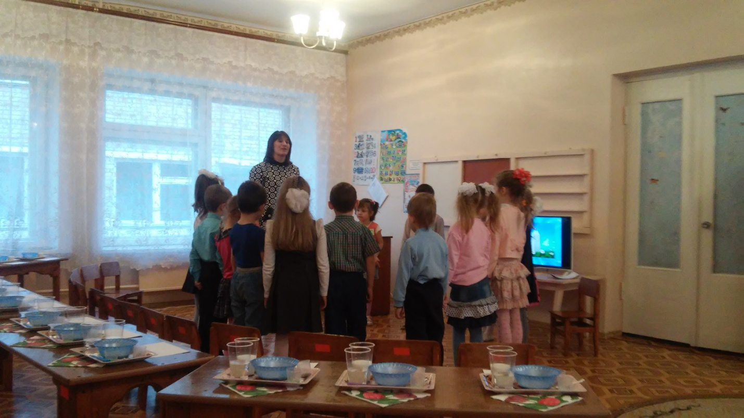
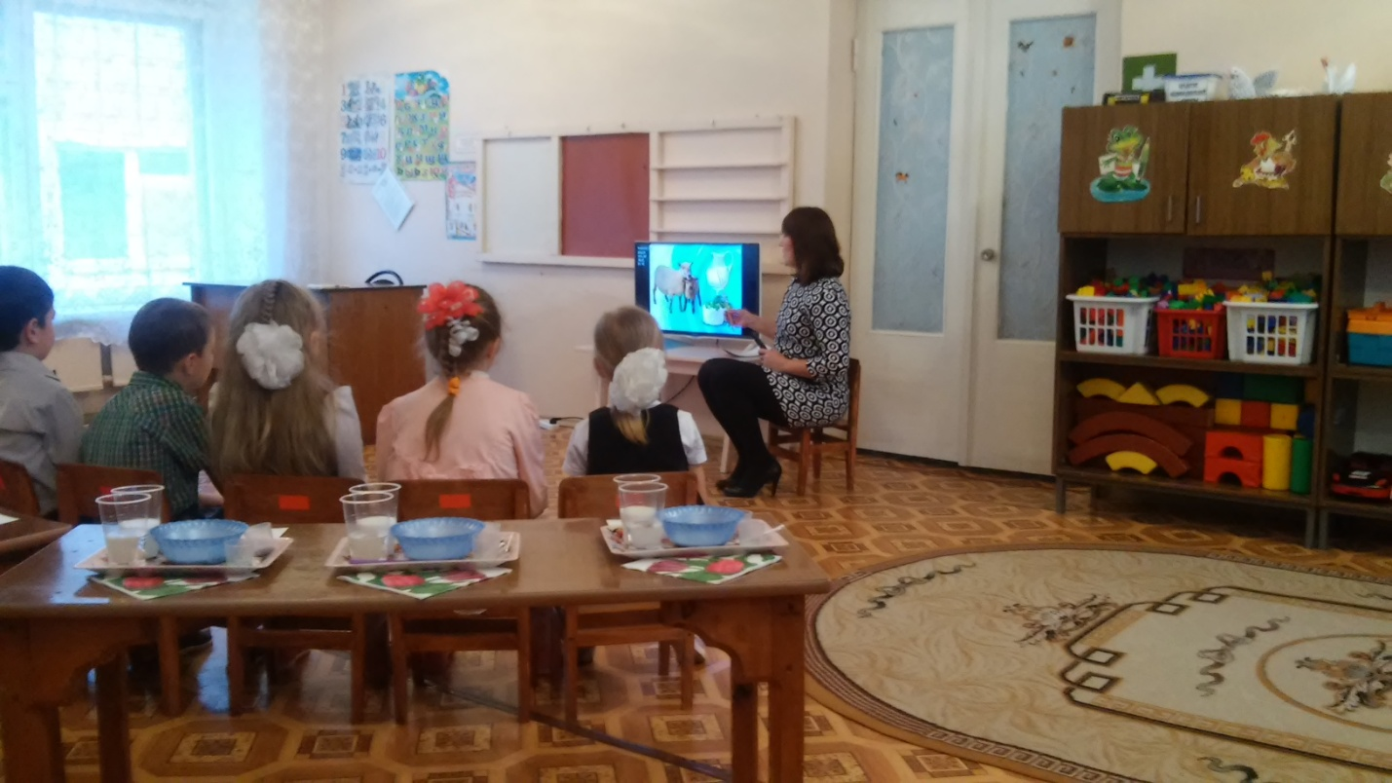

Приложение

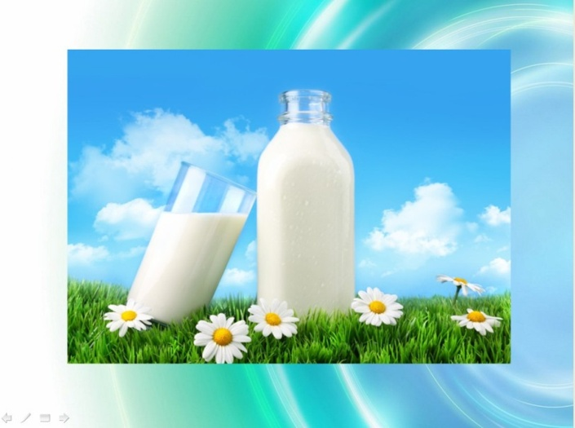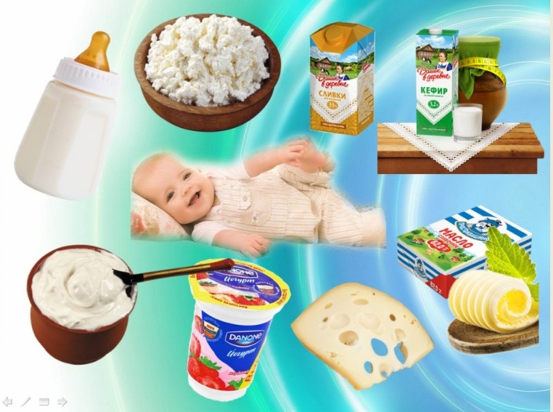
Слайд 1 Слайд 2
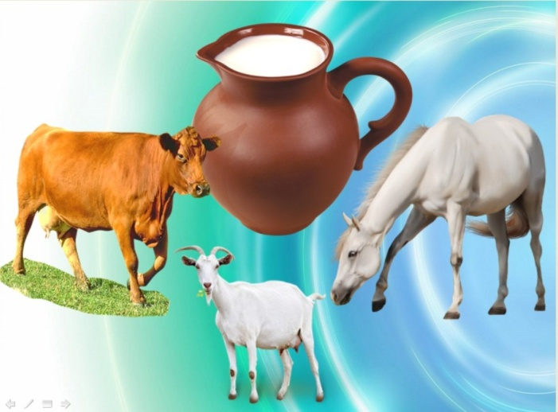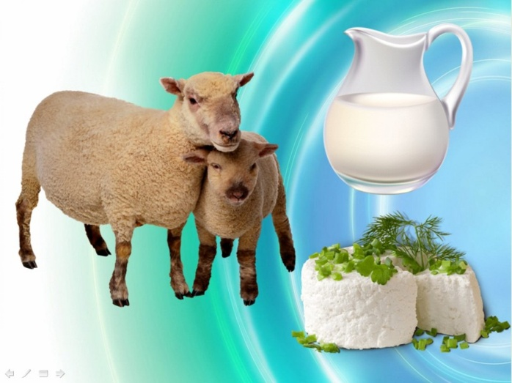
Слайд 3 Слайд 4
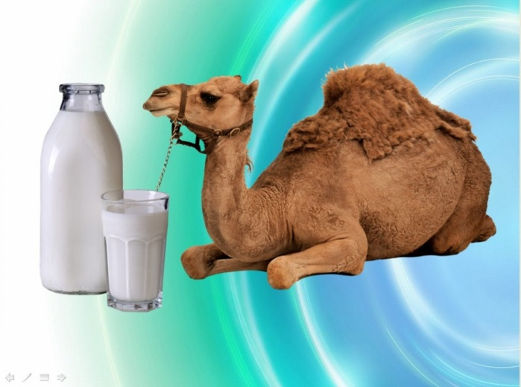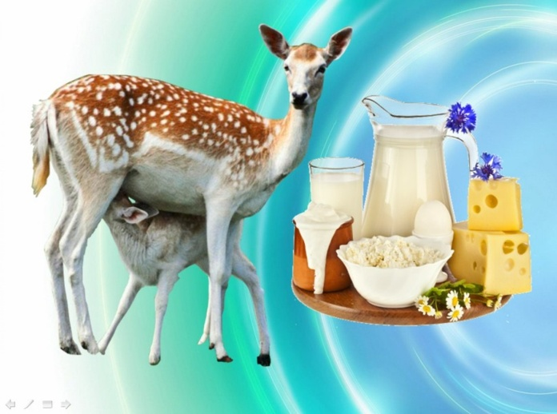
Слайд 5 Слайд 6
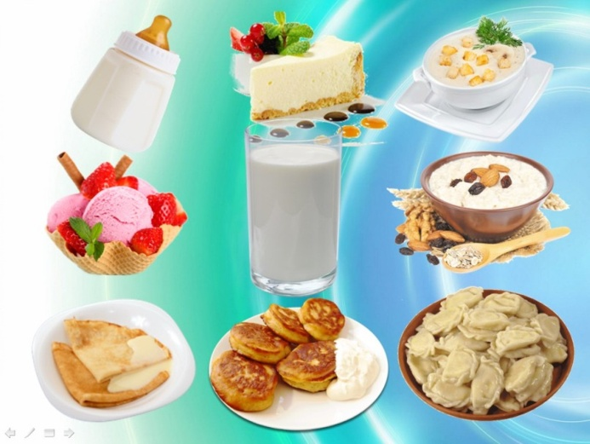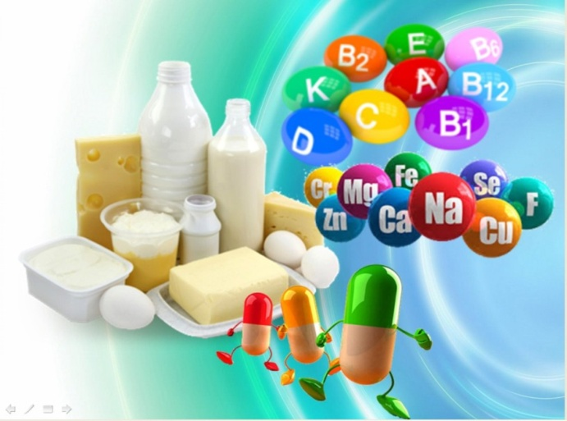
Слайд 7 Слайд 8
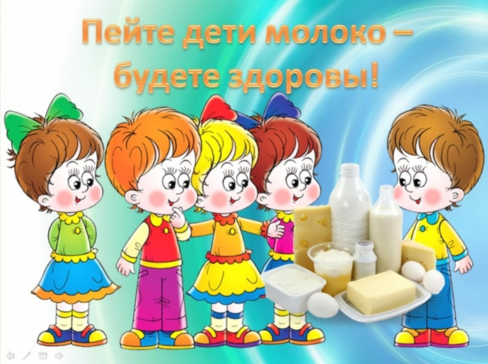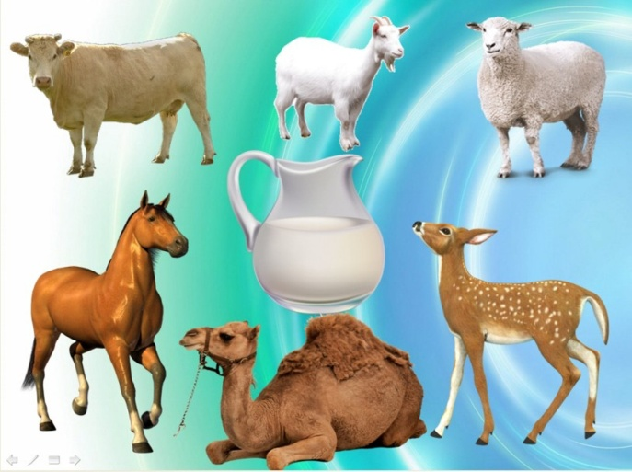
Слайд 9 Слайд 10

